- Используется ЭЛЕКТРОМАГНИТНЫЕ ПОЛЯ.МЕТОДИКА ИЗМЕРЕНИЙ НАПРЯЖЕННОСТИЭЛЕКТРИЧЕСКОГО ПОЛЯ 50 ГЦ И НАПРЯЖЕННОСТИ ИЛИ ИНДУКЦИИ МАГНИТНОГО ПОЛЯ 50 ГЦ, (ПАРАМЕТРОВ ПЕРЕМЕННОГО ЭЛЕКТРОМАГНИТНОГО ПОЛЯ) ДЛЯ ЦЕЛЕЙ СПЕЦИАЛЬНОЙ ОЦЕНКИ УСЛОВИЙ ТРУДА.
МИ ПЭМ50.ИНТ-08.01-2018
Проведение измерений НМП, МИ в случае локального облучения
рук персонала осуществляется дополнительно на уровне кистей рук и предплечья.

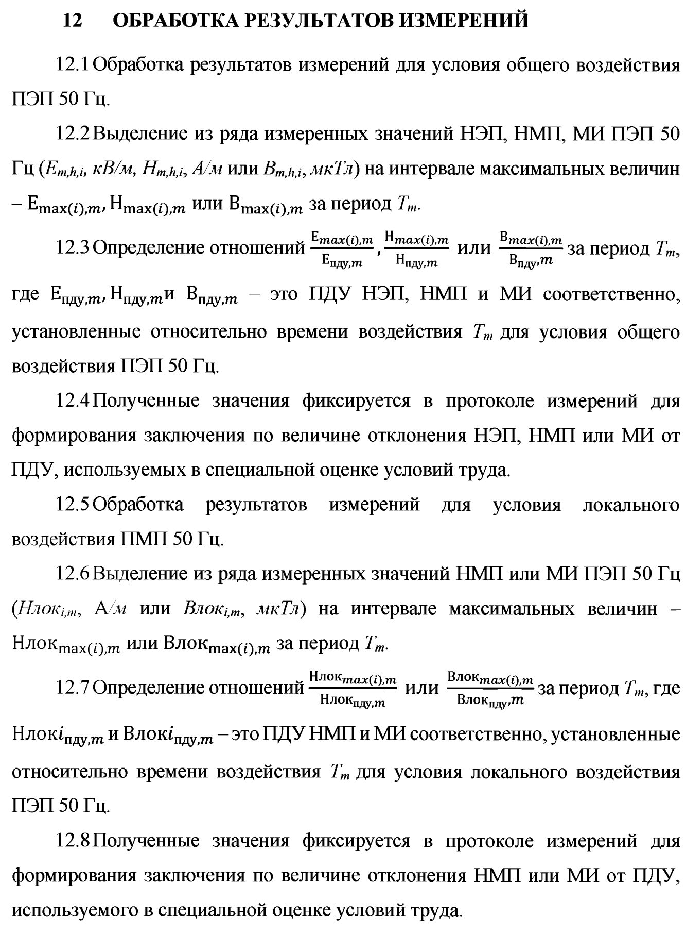

Содержание протокола:

